GROHE Kopfbrauseset Rainshower 310 SmartActive 26475 BA cool sunrise geb.
GROHE

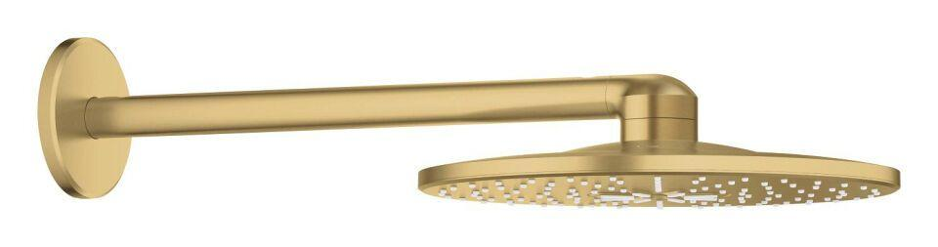Eigenschaften
HAN:
26475GN0
Farbton
nach Hersteller-Farbkarte
Breite (mm)
310,00
Höhe (mm)
64,00
Tiefe (mm)
61,00
Abmessung Gewindesanschluss (Inch)
Sonstige
Anschluss
Sonstige
Volumenstromklasse
C
Anzahl Strahlmöglichkeiten
2,00
Ausladung (mm)
430,00
Durchmesser (mm)
310,00
Length shower arm
400
Max. tap capacity (at 300 kPa)
25
With shower arm
true

